Тема: | Класифікація, зберігання, пошук, опрацювання та подання повідомлень і даних. Бази даних. Структура БД. Основні операції над даними
Мета: | ознайомити з поняттям БД, СУБД, основними об’єктами БД; виробляти вміння запуску СУБД та створення нової БД, розвивати інтерес до інформатики; виховувати культуру користувача ПК.

Хід уроку:
І. Актуалізація опорних знань та умінь – завдання "Що це?"
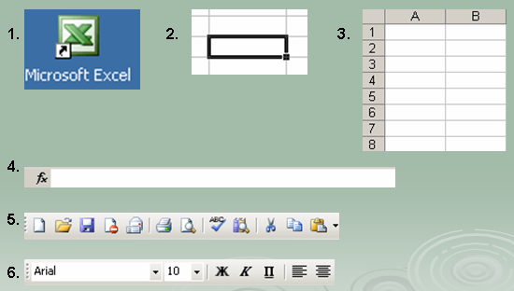
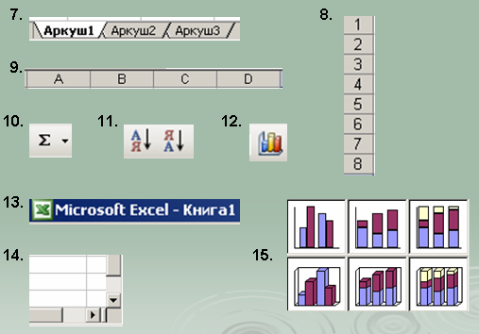

ІІ. Виклад нового матеріалу та виконання практичних завдань на комп’ютері:

1. Поняття бази даних
Людина в процесі інформаційної діяльності збирає й накопичує відомості про навколишній світ. До появи обчислювальної техніки вся інформація зберігалася звичайно в письмовому або друкованому виді. Однак чим більше були обсяги інформації, з якими приходилось оперувати людині, тим гостріше вставало питання збереження інформації та її обробки.
Однієї з важливих функцій інформатики є організація зберігання інформації з метою швидкого пошуку необхідних даних. Для цього вся збережена в комп'ютері інформація повинна бути розсортована по ряду ознак. Будь-яка зміна інформації повинна миттєво враховуватися.
Інформація, збережена в комп'ютері й об'єднана у взаємозалежну сукупність за рядом ознак, називається базою даних. Щоб оперувати даними, що складають базу, необхідна окрема програма. Програми, які управляють зберіганням, обробкою й пошуком інформації в БД, називаються системами керування базами даних (СУБД).

Бази даних (БД) – це систематизоване сховище інформації певної предметної області.
Система керування базами даних (СУБД) – це програма, призначена для організації зберігання, обробки й пошуку інформації в БД.

Є велика розмаїтість СУБД. Ці програми постійно вдосконалюються й обновляються. Найбільш розповсюдженими з них є СУБД: dBase, FoxBase, FoxPro, Access, Paradox, Clipper.

2. Основні можливості СУБД
- Поповнення, розширення та відновлення БД;
- Висока надійність зберігання інформації;
- Засоби захисту інформації в СУБД;
- Виведення повної й достовірної інформації на запити користувача.
3. Типи баз даних
(в залежності від типу даних)
Мережні
Реляційні
Ієрархічні
Ієрархічна модель БД
В ієрархічній моделі всі елементи розташовуються у послідовності від вищого до нижчого.
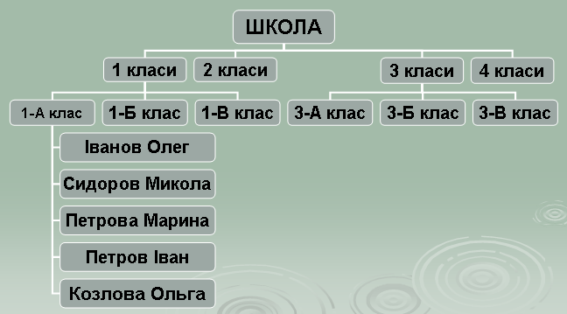

Мережна модель БД
В мережній моделі до вертикальних ієрархічних зв'язків додаються горизонтальні. Тому мережна БД є більш гнучкою у здійсненні пошуку потрібних даних.
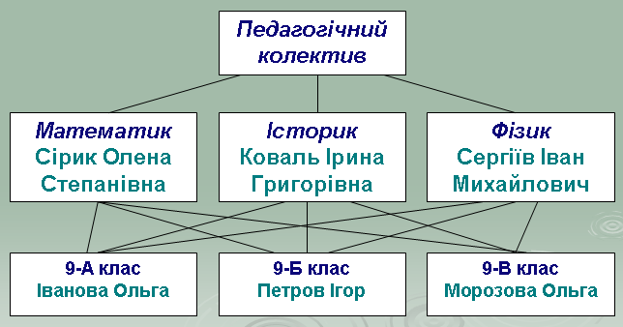

Реляційна модель
Реляційна модель даних являє собою набір двовимірних таблиць, які складаються зі стовпців (полів) і рядків (записів), а також мають ім'я, унікальне в межах даної БД. Реляційна модель даних, як правило, складається з декількох таблиць, які зв'язуються між собою ключами.

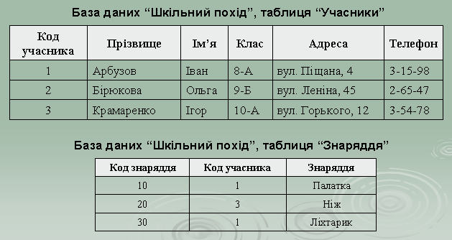
4. СУБД Microsoft Access
Access входить у склад пакету прикладних програм Microsoft Office.
Це повноцінна реляційна база даних, у якій може працювати як звичайних користувач ПК, що не володіє основами програмування, так і інженер-програміст. Популярність Access пояснюється тим, що ця система найбільш проста для засвоєння починаючим користувачам.

5. Запуск Access
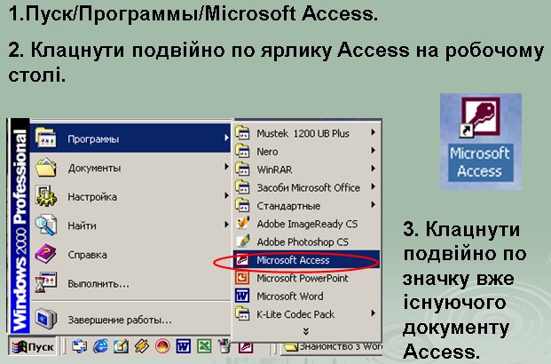
Після запуску Access потрібно виконати команду Создать файл для створення нової бази даних.
Справа ви побачите діалогове вікно Создание файла, у якому потрібно обрати спосіб створення БД чи відкриття вже існуючої БД.
Існує декілька варіантів створення БД:
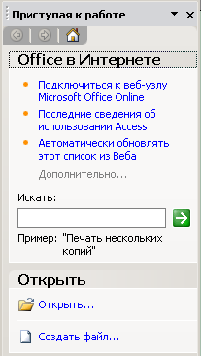
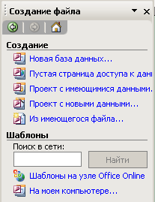
- Створення порожньої БД, а потім додавання до неї об'єктів (Новая база данных).
- Створення БД за допомогою шаблону, що містить у собі макет об'єктів на різну тематику .

Після того, як ви оберете команду на екрані з'явиться діалогове вікно Файл новой базы данных, у якому вам потрібно дати ім'я базі даних та обрати папку, куди буде її створено, після чого нажати кнопку Создать.
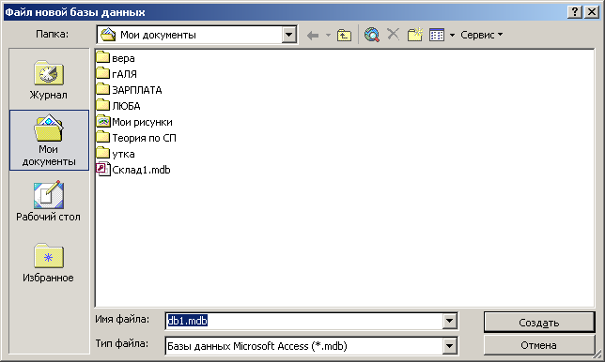

Після введення ім'я БД та її розміщення на екрані з'явиться вікно бази даних. Воно буде порожнім. У це вікно вам буде потрібно внести об'єкти майбутньої БД.
Після введення ім'я БД та її розміщення на екрані з'явиться вікно бази даних. Воно буде порожнім. У це вікно вам буде потрібно внести об'єкти майбутньої БД.
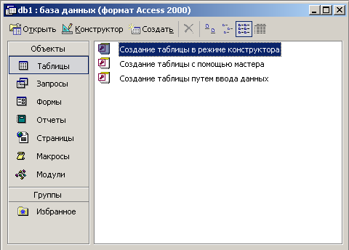

6. Об'єкти бази даних
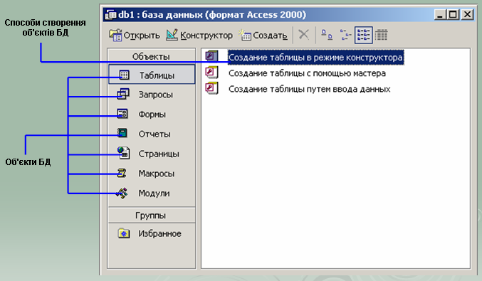

Таблиці
Містять дані у вигляді двомірної таблиці. Таблиці – основа БД, від них залежать всі інші об'єкти БД. Кожна таблиця складається із записів (рядків) та полів (стовпців). Робота з таблицями виконується у двох основних режимах: у режимі конструктора та режимі таблиці.

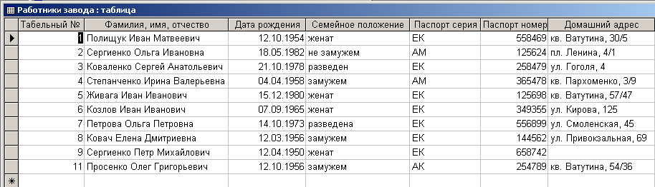
записи
поля

Запити
Використовуються для отримання даних з однієї чи декількох таблиць. Відбір потрібних відомостей відбувається на основі критеріїв, які формулює користувач.
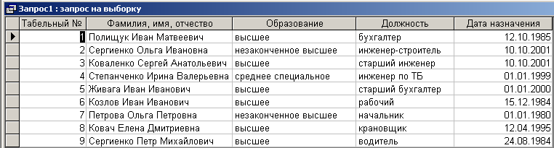

Форми
Використовують для зручного введення даних. Форма являє собою діалогове вікно, яке дозволяє вводити, переглядати та друкувати дані. У формі можна відобразити дані, взяті з декількох таблиць або запитів.
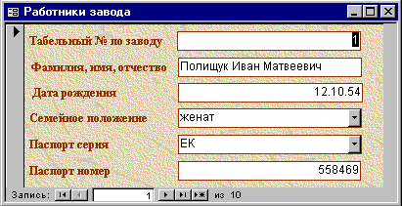

Звіти
Призначені для відображення даних зручному для користувача вигляді. На основі звіту може бути створений документ, який модна роздрукувати на принтері чи додати до іншої програми.
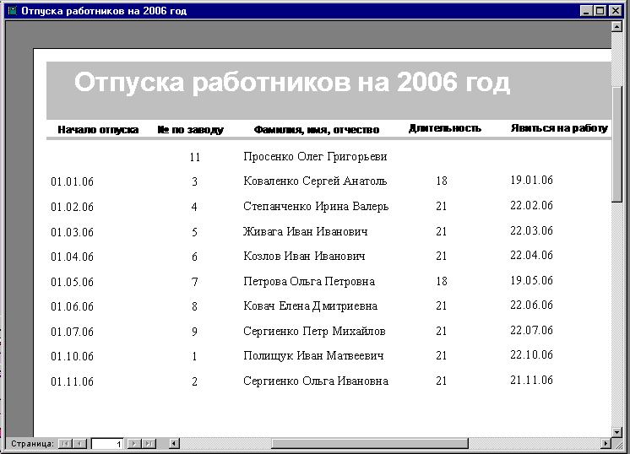

Web-сторінки
Дозволяють перетворювати будь-які дані у web-сторінку та надають можливість іншим користувачам переглядати, аналізувати, вводити дані за допомогою Інтернету.

Макроси
Макросами називають “макрокоманди”, які запускаються простим натиском декількох клавіш та можуть виконувати такі дії, як відкриття таблиць та форм, виконання операцій меню, управління вікнами. Користувач може створювати свої макроси для послідовного виконання певних команд.
Модулі
Модулі – це процедури для обробки подій чи виконання обчислень.

ІІІ. Систематизація та узагальнення нових знань:
1. Фронтальне опитування учнів за контрольними питаннями.
Контрольні питання:
- Що називається базою даних?
- Що називається СУБД?
- Перерахуйте можливості СУБД?
- Які ви знаєте моделі БД?
- Яки етапи включає в себе проектування БД?
- Що таке Microsoft Access?
7. Як запустити Microsoft Access?
8. Що з'явиться після запуску Access?
9. Які ви знаєте об'єкти БД?
10. Для чого призначені таблиці в БД?
11. Для чого призначені запити?
12. Що таке форма в БД?

2. Практична робота учнів за комп’ютерами:
- Запустити Access.
- Створити нову БД у своїй робочій папці під ім'ям Школа.dba.
- Ознайомитися з інтерфейсом вікна Access.
- Викликати довідку Access та переглянути її вміст.
- Закрити вікно Access.
- Відкрити БД Бібліотека, що розміщена за адресою: Домашній комп’ютер/Teacher/11 клас (10 клас)/СУБД Access.
- Переглянути таблиці БД, запити, звіти.
- Закрити БД Бібліотека.

ІV. Видача домашнього завдання – підготуватися до п/р.

Дата Підпис вчителя

